«Использование нетрадиционных техник рисования в ДОУ и в семье»
И в десять лет, и в семь, и в пять
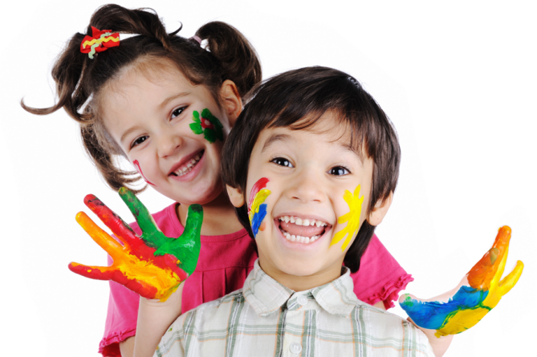
Все дети любят рисовать.
И каждый смело нарисует
Всё, что его интересует.
Всё вызывает интерес:
Далёкий космос, ближний лес,
Цветы, машины, сказки, пляски…
Всё нарисуем: были б краски,
Да лист бумаги на столе,
Да мир в семье и на земле.

В. Берестов
Современные дети активно осваивают виртуальный мир. В то же время у них наблюдается снижение интереса к окружающему, в детском сознании стираются грани между добром и злом, красивым и безобразным.
Наша общая задача – опираясь на представления ребёнка, повысить уровень его восприятия, научить понимать истинную красоту, которая может быть разной. Все дети любят рисовать. Испытав интерес к творчеству, они сами находят нужные способы. Но далеко не у всех это получается, тем более, что многие дети только начинают овладевать художественной деятельностью. Дети любят узнавать новое, интересное.
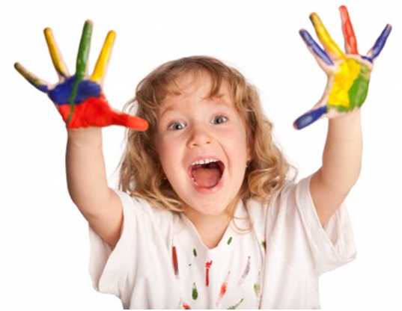
Рисование необычными материалами, оригинальными техниками позволяет детям ощутить незабываемые положительные эмоции.
Нетрадиционное рисование доставляет детям множество положительных эмоций, раскрывает новые возможности использования хорошо знакомых им предметов в качестве художественных материалов, удивляет своей непредсказуемостью. Оригинальное рисование без кисточки и карандаша расковывает ребенка, позволяет почувствовать краски, их характер, настроение. Незаметно для себя дети наблюдают, думают, фантазируют.
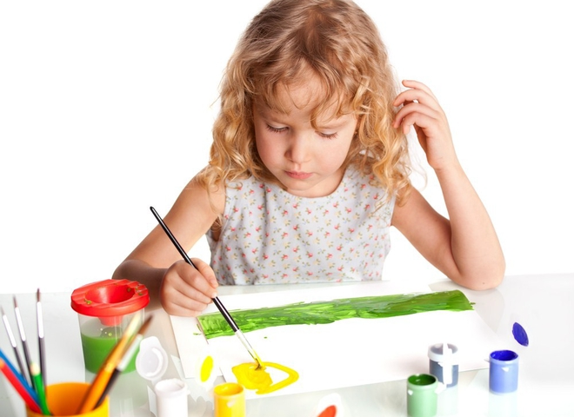
Чтобы привить детям любовь к изобразительному искусству, вызвать интерес к рисованию необходимо начать с игры. Для этого подходят нетрадиционные способы рисования, которые, сопутствуя традиционным способам рисования, творят чудеса и превращают обычные занятия в игру, в сказку. Рисуя этими способами, дети не боятся ошибиться, так как все легко можно исправить, а из ошибки легко можно придумать что-то новое, и ребенок обретает уверенность в себе, преодолевает «боязнь чистого листа бумаги» и начинает чувствовать себя маленьким художником. У него появляется интерес и желание рисовать.
Рисование ладошкой и пальчиком увлекает ребенка. Он замечает и с интересом смотрит, как краска окрасила его пальчик, ладонь. Сначала ладонь его была желтой, потом красной, синей. И вдруг от того что приложил к листу бумаги, получилась его собственная ладошка. Ребёнок получает радость удовлетворения оттого, что «это сделал Я!».
Вначале дети совершают непроизвольные движения, чиркают листок и оставляют однообразные движения. Взрослый, вступая в совместную работу с ребенком, направляя на составление композиции, может использовать художественное слово. Например, рисуя солнышко из ладошек, прочитать потешку: «Светит солнышко в окошко, прямо в нашу комнату … » или, рисуя пальчиком одуванчик, прочитать по завершении работы стихотворение «Носит одуванчик, желтый сарафанчик, … » и т.д. Сотрудничая с ребенком, взрослый плавно направляет работу в обозначенный сюжет. Предлагаем несколько вариантов рисования сюжетов, в которых используется нетрадиционные изображения.
Рисование пальчиками
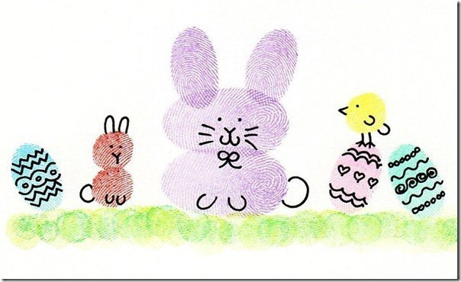
Ребенок опускает в гуашь пальчик и наносит точки, пятнышки на бумагу. На каждый пальчик набирается краска разного цвета. После работы пальчики вытираются салфеткой, затем гуашь легко смывается.

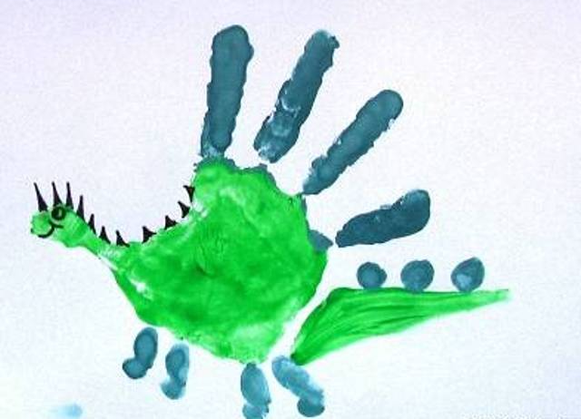
Рисование ладошкой
Ребенок опускает в гуашь ладошку (всю кисть) или окрашивает ее с помощью кисточки и делает отпечаток на бумаге. Рисуют и правой и левой руками, окрашенными разными цветами.

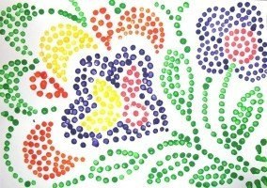
Точечный рисунок
Для рисования можно взять фломастер, карандаш, поставить его перпендикулярно к белому листу бумаги и начать изображать. Лучше всего получаются точечные рисунки красками (при помощи ватной палочки).

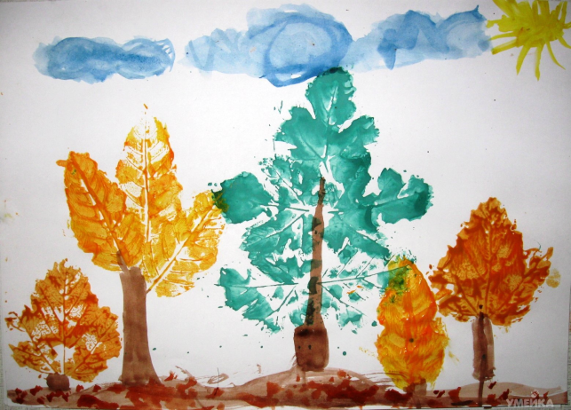
Отпечатки листьев
Ребенок покрывает листок дерева красками разных цветов, затем прикладывает его окрашенной стороной к бумаге для получения отпечатка. Каждый раз берется новый листок. Черешки у листьев можно дорисовать кистью.

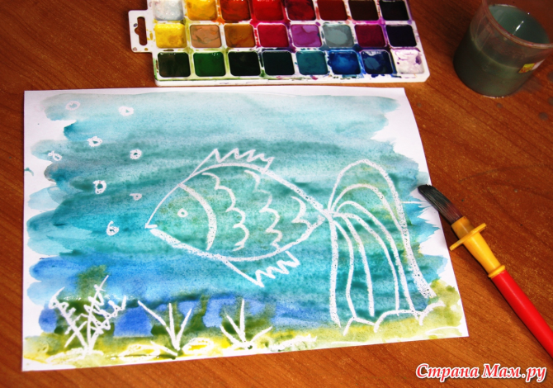
Свеча + акварель
Ребенок рисует свечой на бумаге. Затем закрашивает лист акварелью в один или несколько цветов. Рисунок свечой остается белым.

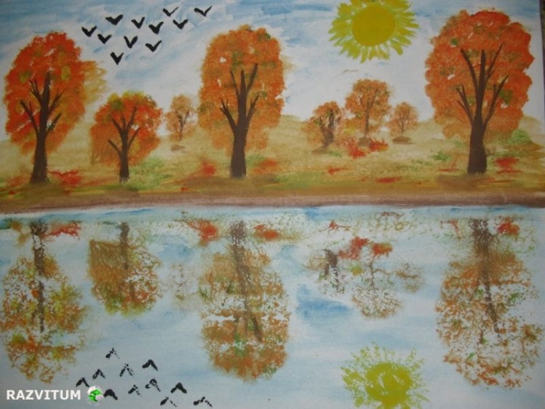
Метод монотипии
Если кратко сказать, то это изображение на целлофане, которое переносится потом на бумагу. На гладком целлофане рисуем краской с помощью кисточки, или спички с ваткой, или пальцем. Краска должна быть густой и яркой. И сразу же, пока не высохла краска, переворачивают целлофан изображением вниз на белую плотную бумагу и как бы промокают рисунок, а затем поднимают. Получается два рисунка. Иногда изображение остается на целлофане, иногда на бумаге.

Рисование на мокрой бумаге
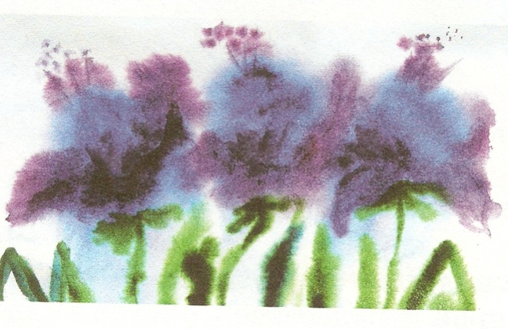
До недавних пор считалось, что рисовать можно только на сухой бумаге, ведь краска достаточно разбавлена водой. Но существует целый ряд предметов, сюжетов, образов, которые лучше рисовать на влажной бумаге. Помогите дошкольнику сделать бумагу немного влажной. Если будет бумага излишне мокрой - рисунка может не получиться. Поэтому рекомендуется намочить в чистой воде комочек ваты, отжать ее и провести или по всему листу бумаги, или (если так требуется) только по отдельной части. И бумага готова к произведению неясных образов.

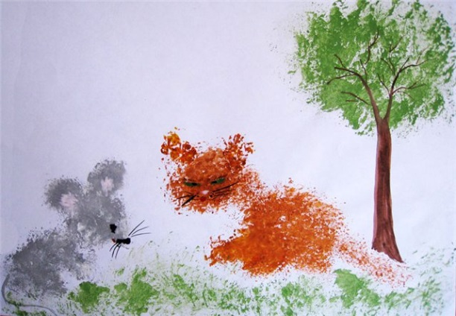
Оттиск смятой бумагой
Ребенок прижимает смятую бумагу к штемпельной подушке с краской и наносит оттиск на бумагу. Чтобы получить другой цвет, меняются и блюдце, и смятая бумага.

Совместное рисование с использованием
нетрадиционных техник:
- Способствует снятию детских страхов;
- Развивает уверенность в своих силах;
- Развивает пространственное мышление;
- Развивает умение детей свободно выражать свой замысел;
- Побуждает детей к творческим поискам и решениям;
- Формирует умение детей работать с разнообразным материалом;
- Развивает чувство композиции, ритма, колорита, цветовосприятия; чувство фактурности и объёмности;
- Развивает мелкую моторику рук;
- Развивает творческие способности, воображение и полёт фантазии.
- Во время работы дети получают эстетическое удовольствие.

Дорогие мамы, вызывайте положительные эмоции у ребенка!
Употребляйте слова и фразы, несущие оптимистическую окрашенность, например: «Как интересно!», «Вот, здорово!», «Давай помогу!», «Красота!» и т.д.

Помните, чтобы вы не создавали вместе с ребенком, главное – желание продолжать заниматься подобной деятельностью и дальше, поэтому завершайте её с хорошим настроением.

Желаем успехов!
Воспитатель 2-ой ясельной группы
Мамедова Р.М.
Ярославль
Ноябрь 2020

